徐汇区物业治理工单情况分析报告
（2025年及2026年一季度）
一、2025年全年工单情况
（一）整体情况
徐汇区现有住宅小区989个，涉及物业服务企业254家。根据区城运中心数据统计，2025年，物业治理工单共计17439件，涉及小区891个，占比90.1%；涉及物业服务企业236家，占比92.91%；另，不涉及热线工单的小区98个、物业服务企业18家。
（二）多维度分析
1.按工单量分布情况分析
（1）按诉求类别分布情况分析
按诉求将上述17439件归纳为14大类, 其中，诉求较高的前三项为：停车管理（3238件），占总量18.57%；房屋违规使用（2619件），占总量15.02%；房屋维修（1684件），占总量9.66%，分布图表情况如下：
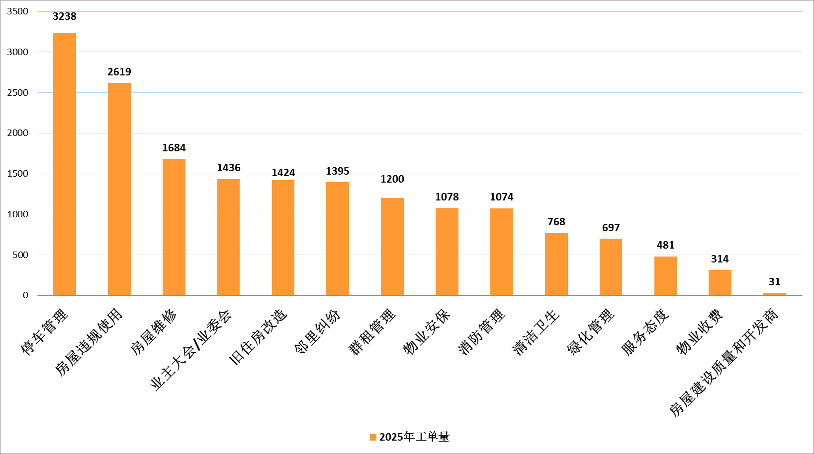
（图表1：诉求类别分布情况）
（2）按月度分布情况分析
将工单量按月度分类, 其中，诉求较高的前三个月为：9月（1655件），占总量9.49%；3月（1594件），占总量9.14%；4月（1588件），占总量9.11%，分布图表情况如下：
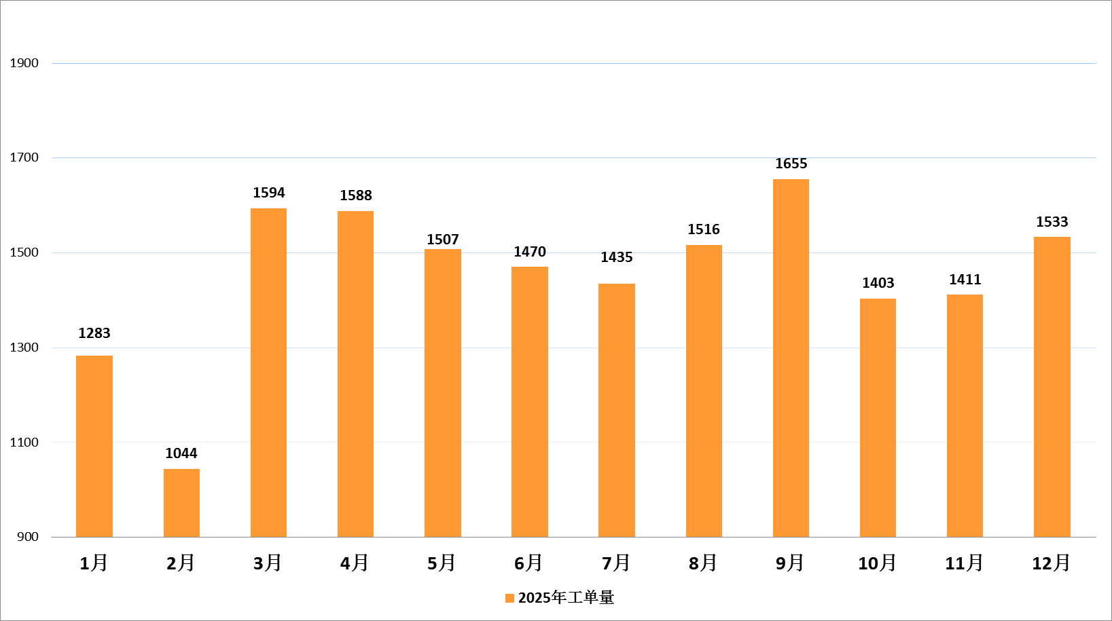
（图表2：月度分布情况）
2.按物业服务企业分析
（1）工单数量情况
工单数量排前10的物业服务企业情况如下：
序号 | 物业 | 工单量 | 在管  小区数 | 在管  户数 | 密度 | 诉求较高的前三项  （按子类统计）
1 | 上海高建物业有限公司 | 2075 | 80 | 47775 | 0.17% | 旧住房改造(305件)  停车管理(292件)  房屋维修(288件)
2 | 上海衡复物业有限公司 | 1462 | 103 | 30592 | 0.34% | 房屋违规使用(409件)  房屋维修(142件)  停车管理(132件)
3 | 上海徐房物业有限公司 | 1113 | 52 | 34078 | 0.15% | 停车管理(252件)  旧住房改造(142件)  房屋维修(113件)
4 | 上海中鹊物业服务有限公司 | 581 | 16 | 13505 | 0.12% | 停车管理(136件)  房屋维修(67件)  旧住房改造(53件)
5 | 上海汇成物业有限公司 | 458 | 14 | 18453 | 0.08% | 停车管理(91件)  房屋违规使用(78件)  群租管理(68件)
6 | 上海安得物业管理有限公司 | 445 | 12 | 10322 | 0.12% | 停车管理(81件)  业主大会/业委会(54件)  房屋违规使用(52件)
7 | 上海轻工物业管理有限公司 | 401 | 15 | 9826 | 0.15% | 停车管理(75件)  业主大会/业委会(56件)  房屋违规使用(41件)
8 | 秀澜（上海）物业管理有限公司 | 381 | 12 | 9668 | 0.12% | 停车管理(189件)  房屋违规使用(33件)  消防管理(21件)
9 | 上海中星集团申城物业有限公司 | 306 | 8 | 14859 | 0.05% | 停车管理(67件)  物业安保(45件)  房屋维修(43件)
10 | 上海中誉物业管理有限公司 | 301 | 9 | 6824 | 0.13% | 停车管理(74件)  房屋违规使用(60件)  旧住房改造(43件)
（图表3）
（2）工单密度情况
工单密度（工单数量/服务户数）前10的物业服务企业情况如下：
序号 | 物业服务企业 | 工单数量 | 服务户数 | 投诉密度 | 全市在管小区数
1 | 上海好管家实业有限公司 | 31 | 66 | 46.97% | 1
2 | 上海逍途物业管理有限公司 | 44 | 377 | 11.67% | 2
3 | 上海南希物业管理有限公司 | 98 | 874 | 11.21% | 7
4 | 上海同涞物业管理有限公司 | 58 | 715 | 8.11% | 15
5 | 上海铭杰物业管理有限公司 | 36 | 448 | 8.04% | 13
6 | 上海益寓物业管理有限公司 | 5 | 63 | 7.94% | 1
7 | 上海高力国际物业服务有限公司 | 37 | 481 | 7.69% | 4
8 | 华而萌泰物业管理（上海）有限公司 | 71 | 953 | 7.45% | 3
9 | 上海东湖物业管理有限公司 | 44 | 597 | 7.37% | 10
10 | 上海安麟物业管理有限公司 | 2 | 28 | 7.14% | 1
（图表4）
（3）不涉及工单的18家物业服务企业情况
18家不涉及工单的物业服务企业情况如下：
序号 | 物业服务企业 | 服务小区 | 户数 | 街镇
1 | 绿城物业服务集团（上海）物业管理有限公司 | 美都雅筑 | 119 | 天平路街道
2 | 上海复虹物业管理有限公司 | 中汇花园 | 147 | 天平路街道
3 | 上海华泰房产发展有限公司 | 华泰大厦 | 64 | 天平路街道
4 | 上海金晨物业经营管理有限公司 | 华仁大厦 | 108 | 天平路街道
5 | 新昌物业管理（深圳）有限公司上海分公司 | 海斯大厦 | 246 | 天平路街道
6 | 家利物业管理（上海）有限公司 | 华尔登广场 | 1 | 湖南路街道
7 | 上海海运物业管理有限公司 | 湖南公寓 | 15 | 湖南路街道
8 | 上海华天物业管理有限公司 | 鸿艺豪苑 | 5 | 湖南路街道
9 | 上海其士物业管理有限公司 | 亦园大厦 | 244 | 湖南路街道
10 | 上海润璞实业有限公司 | 信联公寓 | 22 | 湖南路街道
11 | 上海新电佳能源综合服务有限公司 | 长乐电力小区 | 58 | 湖南路街道
12 | 上海长佳物业管理有限公司 | 长乐公寓 | 84 | 湖南路街道
13 | 上海威斯特物业经营有限公司 | 临江豪园 | 741 | 枫林路街道
14 | 上海农工商旺都物业管理有限公司 | 绿洲庭苑 | 239 | 长桥街道
15 | 上海华龙物业有限公司 | 衡汇寓 | 229 | 龙华街道
16 | 上海丽都苑物业管理有限公司 | 高雅新村 | 76 | 凌云路街道
17 | 上海德香物业管理有限公司 | 景虹花园 | 142 | 漕河泾街道
18 | 上海嘉英物业管理有限公司 | 嘉俊庭 | 1083 | 华泾镇
（图表5）
3.按小区分析
工单量排前10的小区情况如下：
序号 | 小区名称 | 街镇 | 工单数量 | 户数 | 工单密度 | 核心问题
1 | 日晖六村 | 斜土路街道 | 239 | 2919 | 8.19% | 旧住房改造(62件)  群租管理(33件)  房屋维修(27件)
2 | 罗秀新二村 | 长桥街道 | 219 | 2494 | 8.78% | 停车管理(52件)  房屋违规使用(49件)  旧住房改造(41件)
3 | 龙山新村 | 枫林路街道 | 177 | 2565 | 6.90% | 房屋维修(26件)  旧住房改造(26件)  停车管理(25件)
4 | 华悦家园 | 虹梅路街道 | 162 | 3655 | 4.43% | 群租管理(51件)  停车管理(27件)  房屋违规使用(25件)
5 | 馨宁公寓 | 华泾镇 | 147 | 4822 | 3.05% | 停车管理(43件)  房屋维修(18件)  清洁卫生(16件)
6 | 田林三街坊 | 田林街道 | 135 | 2531 | 5.33% | 停车管理(38件)  群租管理(19件)  房屋维修(16件)
7 | 天钥新村 | 枫林路街道 | 131 | 3066 | 4.27% | 旧住房改造(38件)  停车管理(21件)  物业安保(13件)
8 | 园南一村 | 长桥街道 | 121 | 1359 | 8.90% | 停车管理(88件)  物业安保(9件)  旧住房改造(7件)
9 | 悦汇长庭 | 长桥街道 | 117 | 1513 | 7.73% | 房屋违规使用(49件)  业主大会/业委会(20件)  停车管理(17件)
10 | 长桥四村 | 长桥街道 | 117 | 2782 | 4.21% | 停车管理(41件)  物业安保(14件)  旧住房改造(12件)
（图表6）

二、2026年一季度工单情况
（一）整体情况
2026年一季度物业治理工单共3265件，2025年一季度共3921件，同比下降16.73%。2026年一季度物业治理工单共涉及小区612个，占比61.88%；涉及物业服务企业191家，占比75.20%。
（二）多维度分析
1.按诉求分析
按诉求将上述3265件归纳为14大类，其中，诉求较高的前三项为：停车管理（620件），占总量18.99%；房屋违规使用（492件），占总量15.07%；房屋维修（268件），占总量8.21%，分布图表情况如下：
序号 | 14类 | 26年1季度 | 25年1季度 | 同比
1 | 停车管理 | 620 | 826 | -24.94%
2 | 房屋违规使用 | 492 | 519 | -5.20%
3 | 房屋维修 | 268 | 400 | -33.00%
4 | 邻里纠纷 | 257 | 354 | -27.40%
5 | 旧住房改造 | 241 | 312 | -22.76%
6 | 业主大会/业委会 | 249 | 293 | -15.02%
7 | 群租管理 | 234 | 276 | -15.22%
8 | 消防管理 | 251 | 216 | 16.20%
9 | 物业安保 | 202 | 249 | -18.88%
10 | 清洁卫生 | 171 | 167 | 2.40%
11 | 服务态度 | 121 | 115 | 5.22%
12 | 绿化管理 | 96 | 121 | -20.66%
13 | 物业收费 | 61 | 70 | -12.86%
14 | 房屋建设质量和开发商 | 2 | 3 | -33.33%
 | 总计 | 3265 | 3921 | -16.73%
（图表7）

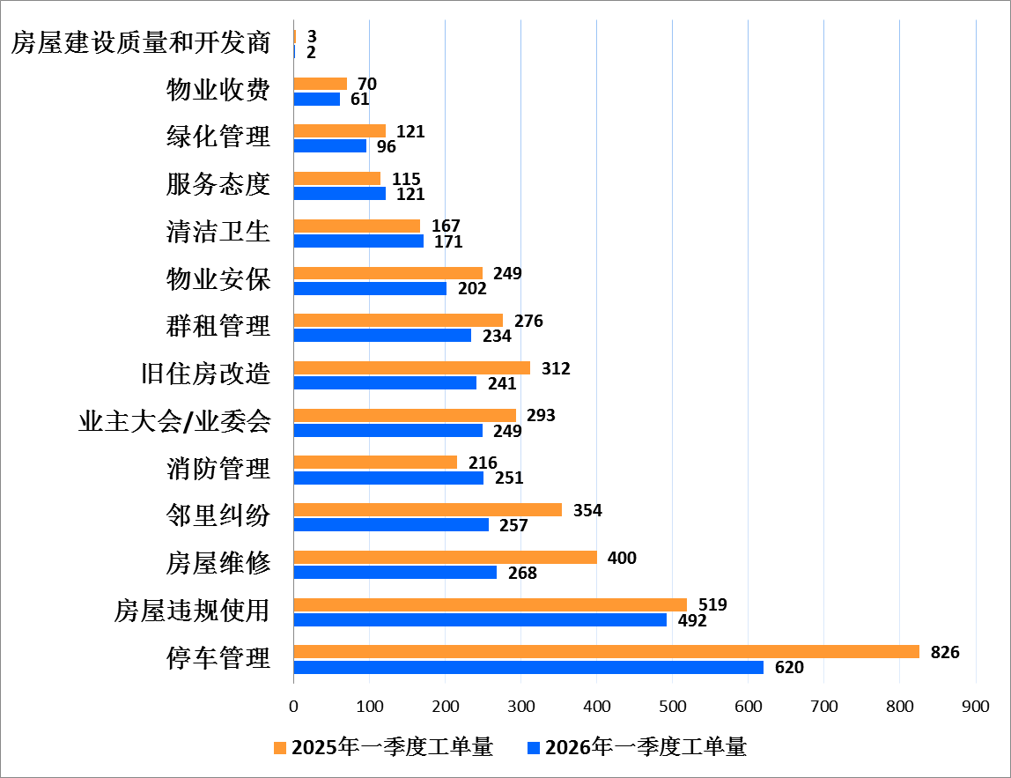
（图表8：工单大类数量分布）
2.按物业服务企业分析
（1）工单数量情况
工单数量排前10的物业服务企业情况如下：
序号 | 物业 | 工单量 | 在管  小区数 | 在管  户数 | 密度 | 诉求较高的前三项  （按子类统计）
1 | 上海高建物业有限公司 | 363 | 80 | 47775 | 0.17% | 停车管理(78件)  房屋违规使用(65件)  旧住房改造(53件)
2 | 上海衡复物业有限公司 | 234 | 103 | 30592 | 0.34% | 房屋违规使用(85件)  停车管理(28件)  房屋维修(21件)
3 | 上海徐房物业有限公司 | 177 | 52 | 34078 | 0.15% | 停车管理(44件)  旧住房改造(24件)  房屋违规使用(22件)
4 | 上海汇成物业有限公司 | 83 | 14 | 18453 | 0.08% | 停车管理(22件)  物业安保(13件)  房屋维修(11件)
5 | 上海安得物业管理有限公司 | 70 | 12 | 10322 | 0.12% | 停车管理(13件)  绿化管理(9件)  物业安保(8件)
6 | 上海中鹊物业服务有限公司 | 69 | 16 | 13505 | 0.12% | 停车管理(20件)  房屋维修(11件)  房屋违规使用(9件)
7 | 秀澜（上海）物业管理有限公司 | 63 | 12 | 9668 | 0.12% | 停车管理(27件)  业主大会/业委会(7件)  清洁卫生(4件)
8 | 上海中誉物业管理有限公司 | 62 | 9 | 6824 | 0.13% | 停车管理(22件)  房屋违规使用(9件)  消防管理(6件)
9 | 上海晏鑫物业有限公司 | 61 | 4 | 7288 | 0.05% | 停车管理(25件)  消防管理(8件)  房屋违规使用(5件)
10 | 上海轻工物业管理有限公司 | 58 | 15 | 9826 | 0.15% | 邻里纠纷(10件)  房屋违规使用(8件)  消防管理(8件)
（图表9）
另，管理规模较大的徐房、城投两大集团下属5家物业服务企业涉及工单量同比情况如下：
序号 | 物业服务企业 | 2026年一季度  工单量 | 2025年一季度  工单量
1 | 上海高建物业有限公司 | 363 | 255
2 | 上海衡复物业有限公司 | 234 | 256
3 | 上海徐房物业有限公司 | 177 | 165
4 | 上海汇成物业有限公司 | 83 | 65
5 | 上海中誉物业管理有限公司 | 62 | 10
合计 |  | 919 | 751
（图表10）
（2）工单密度情况
工单密度（工单数量/服务户数）前10的物业服务企业情况如下：
序号 | 物业服务企业 | 2026年1季度工单量 | 服务户数 | 工单密度 | 全市在管小区数
1 | 上海益寓物业管理有限公司 | 3 | 63 | 4.76% | 1
2 | 上海仁保物业管理有限公司 | 5 | 140 | 3.57% | 2
3 | 上海徐汇房地产市场管理有限公司 | 14 | 394 | 3.55% | 1
4 | 上海乾宁物业管理有限公司 | 11 | 329 | 3.34% | 13
5 | 上海馨漾物业管理有限公司 | 3 | 103 | 2.91% | 1
6 | 上海圣骊物业管理有限公司 | 6 | 244 | 2.46% | 4
7 | 上海天梭物业管理有限公司 | 25 | 1077 | 2.32% | 3
8 | 上海南希物业管理有限公司 | 19 | 874 | 2.17% | 7
9 | 上海抚远物业管理有限公司 | 4 | 212 | 1.89% | 3
10 | 上海安居物业有限公司 | 6 | 329 | 1.82% | 5
（图表11）
注：全区物业平均工单密度0.65%。
3.按小区分析
工单量排前10的小区情况如下：
序号 | 小区名称 | 街镇 | 工单数量 | 户数 | 工单密度 | 核心问题
1 | 斜土路街道 | 日晖六村 | 47 | 2919 | 1.61% | 旧住房改造(16件)  停车管理(9件)  房屋违规使用(8件)
2 | 长桥街道 | 罗秀新二村 | 42 | 2494 | 1.68% | 停车管理(15件)  清洁卫生(6件)  物业安保(5件)
3 | 华泾镇 | 华泾绿苑 | 30 | 2366 | 1.27% | 停车管理(16件)  消防管理(4件)  业主大会/业委会(2件)
4 | 枫林路街道 | 龙山新村 | 26 | 2565 | 1.01% | 停车管理(11件)  房屋违规使用(6件)  服务态度(2件)
5 | 田林街道 | 吴东小区 | 25 | 1077 | 2.32% | 旧住房改造(6件)  房屋违规使用(5件)  业主大会/业委会(3件)
6 | 枫林路街道 | 天钥新村 | 25 | 3066 | 0.82% | 停车管理(7件)  物业安保(7件)  旧住房改造(3件)
7 | 湖南路街道 | 安福直管公房 | 25 | 949 | 2.63% | 房屋违规使用(12件)  清洁卫生(3件)  物业安保(3件)
8 | 长桥街道 | 长桥四村 | 23 | 2782 | 0.83% | 停车管理(7件)  物业安保(6件)  清洁卫生(4件)
9 | 龙华街道 | 滨江小区 | 22 | 2116 | 1.04% | 停车管理(7件)  房屋违规使用(6件)  消防管理(3件)
10 | 龙华街道 | 周家湾 | 21 | 1445 | 1.45% | 停车管理(6件)  房屋维修(6件)  旧住房改造(3件)
（图表12）
注：全区小区平均工单密度0.63%。

